18. týdenní plán 16. 2. - 20. 2. 2015 Jméno:
Předmět | Co projedeme? | Není pro mě překážkou: | Jak jsem to zvládl?
Český jazyk | Vzory rodu mužského. | houf_ ( ), k učitel_ ( )  mezi ps_ ( ), šakal_ ( ),  rádce ( ), boj ( ) | ☺ 😐 ☹
Matematika | Jednotky délky, hmotnosti, objemu (převody).  G: obvod trojúhelníku. | 1m = dm, 1km = m, 1cm = mm  1kg = g, 1t = kg  1hl = hl | ☺ 😐 ☹
Vlastivěda | Habsburkové. | Rudolf II. | ☺ 😐 ☹
Přírodověda | Měření. | Délka, hmotnost, teplota, čas. | ☺ 😐 ☹
Anglický jazyk | p.uč. Dvořáková: Unit 12 – review.  Role plays – naučit +přinést kostýmy na svou roli  p.uč.Madronová: Opakujeme lekce 10 – 12 – slovní zásobu a mluvnici. | p. uč. Dvořáková:  Slovíčka unit 12, opakování.  p.uč. Madronová: Dcv.: Opakujeme slovíčka - 8/1 – první dvě slovíčka. | ☺ 😐 ☹
Informatika | WordPad – změna velikosti a barvy písma, psaní velkých písmen s háčky. |  | ☺ 😐 ☹

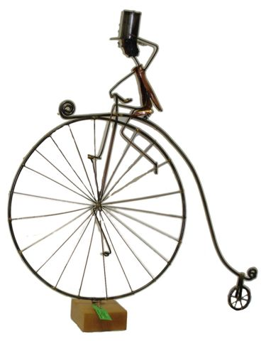
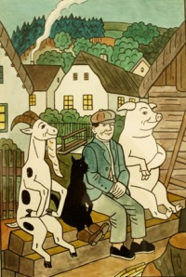
VE 4.A o KOLEČKO VÍC

Heslo týdne: Bylo maso, není maso…
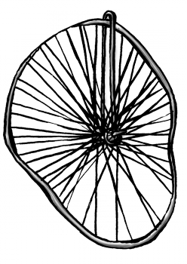  DŮLEŽITÉ: | PO – Přines si nějaký metr!  ÚT – MASOPUSTNÍ PRŮVOD (náměstí do 15h).  ST – ČJ-miniprověrka na vzory rodu středního a ženského. Popeleční středa.  ČT – Vla – 3 otázky.  PÁ – PLAVÁNÍ 7:50. Plán, Bella (4.kapitola 2.části), Pří - 3 otázky.
Jak jsem vypadal(-a) v masopustním průvodu:
Kolik času denně trávím učením: | 
PRÁVĚ ČTU:
……………………………………
podpis rodičů
Pohodový týden v masce či bez
Vám přeje Vaše p. uč. Petra Zelenková ☺

